Formato de Entrega - Reto 2
Este formato debe ser diligenciado por cada estudiante para la entrega del reto. El código fuente, el archivo README.md, las capturas de pantalla y cualquier otro recurso deben estar organizados en un repositorio individual de GitHub. A continuación, se solicita la información básica para identificar la entrega.

Datos del estudiante
Nombre completo: Carlos Santiago Perdomo Gutiérrez
Correo institucional: csperdomog@eafit.edu.co
Programa académico: Administración de Negocios

Repositorio en GitHub
URL del repositorio: https://github.com/santiagoperguti/Reto2-BI.git
Fecha de entrega: 22/10/2025

Checklist de entrega
☐ Archivo app.py con el tablero en Streamlit
☐ Archivo README.md con instrucciones claras
☐ Capturas de pantalla o video corto mostrando el tablero
☐ Consultas SQL fijas implementadas (Q1–Q4, Q5 opcional)
☐ Conclusiones escritas en cada consulta
Capturas de pantalla
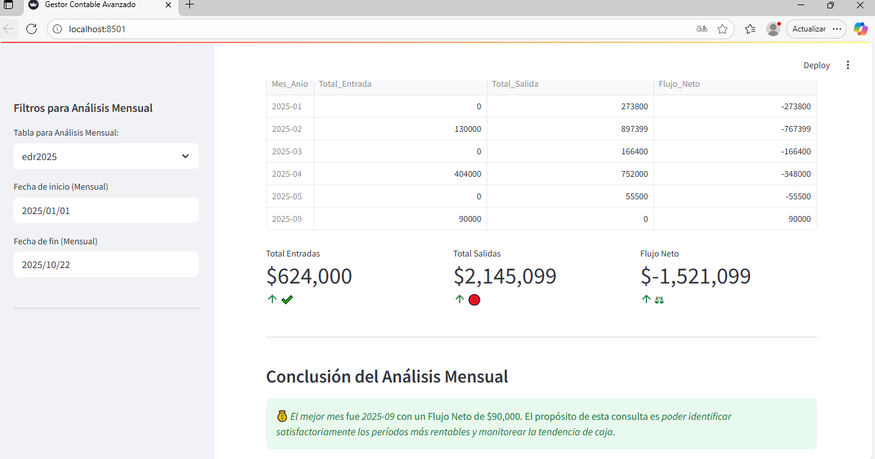
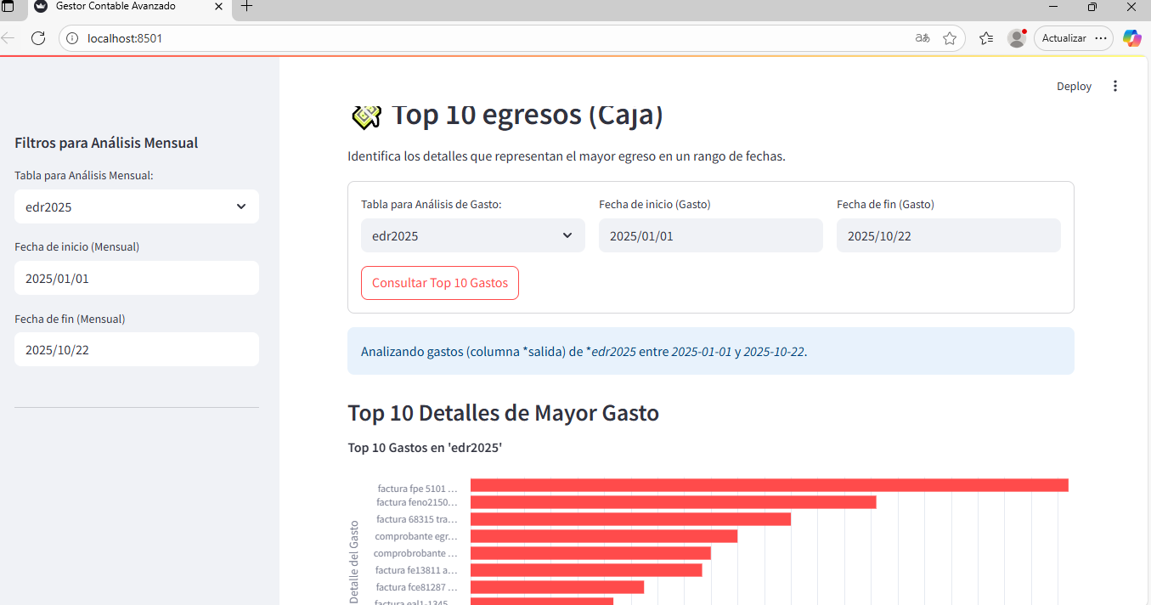
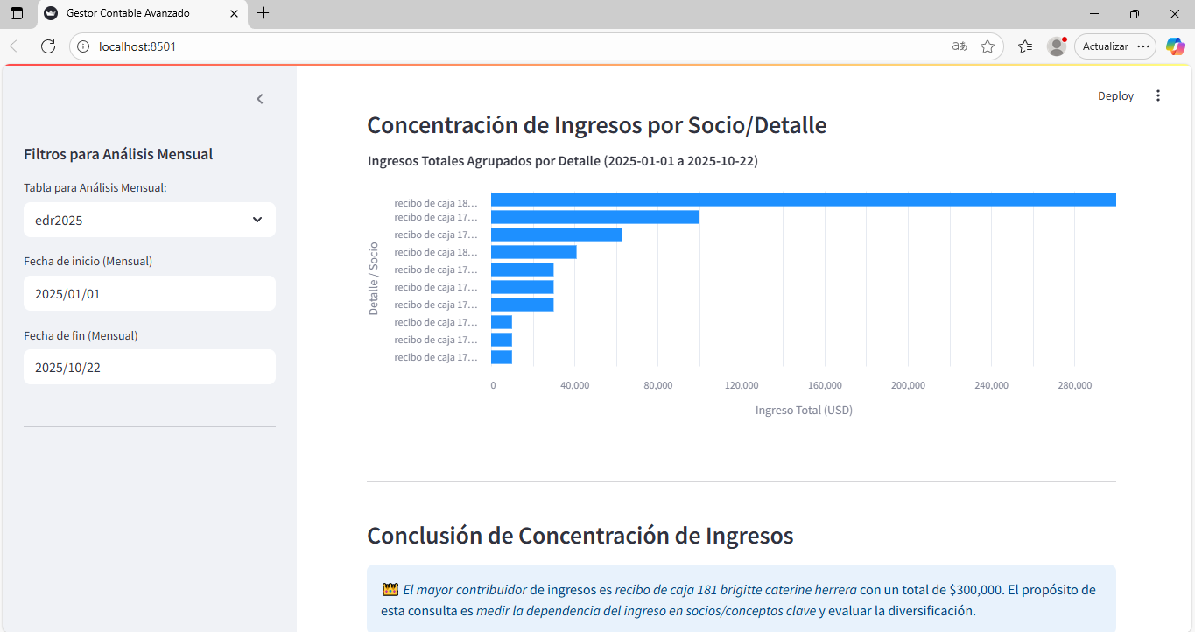

Observaciones del estudiante (opcional)

